TRƯỜNG ĐẠI HỌC BÁCH KHOA HÀ NỘI
VIỆN CÔNG NGHỆ THÔNG TIN VÀ TRUYỀN THÔNG
──────── * ───────

BÀI TẬP LỚN
MÔN: LẬP TRÌNH HƯỚNG ĐỐI TƯỢNG- IT3600

TÊN ĐỀ TÀI: Quản lý phòng khám

Nhóm sinh viên thực hiện : Đỗ Minh Quang – 20156300
Lương Thành Long-20155970
Nguyễn Duy Đoàn-20155365
Nguyễn Minh Hoàng-20155642
Phạm Thị Huế-20155683

Lớp : 97590
Giảng viên hướng dẫn : Nguyễn Mạnh Tuấn

Hà Nội, tháng 12 năm 2017

MỤC LỤC 2
TỔNG QUAN ĐỀ TÀI 3
1.1. Giới thiệu tổng quan về hệ thống 3
1.2. Định hướng công nghệ, công cụ sử dụng để xây dựng hệ thống 3
CHƯƠNG 2. PHÂN TÍCH THIẾT KẾ 4
2.1. Khảo sát yêu cầu bài toán 4
2.1.1. Các chức năng của hệ thống 4
2.1.2. Mô tả định dạng input của hệ thống 4
2.2. Phân tích yêu cầu của bài toán 5
2.2.1. Biểu đồ ca sử dụng 5
2.2.2. Biểu đồ lớp 5
2.3. Cấu trúc dữ liệu 6
2.4. Phân công công việc 6
CHƯƠNG 3. CÀI ĐẶT VÀ KIỂM THỬ 7
3.1. Cài đặt 7
3.2. Kết quả 7
3.2.1. Chức năng đăng nhập 7
3.2.2. Trang chủ hệ thống 8
3.2.3. Quản lý thông tin nhân viên 9
3.2.4. Thêm nhân viên 9
3.2.5. Chỉnh sửa thông tin nhân viên 11
3.2.6. Xóa nhân viên. 12
3.2.7. Thống kê nhân viên 13
3.2.8. Tạo phiên khám mới 14
3.2.9. Xem danh sách các phiên khám của bệnh nhân 15
3.2.10. Tìm kiếm thông tin bệnh nhân 16
3.2.11. Quản lý đơn thuốc 16
3.2.12. 17
3.2.13. Sửa thông tin bệnh nhân 17
3.2.14. Thanh toán chi phí khám chữa bệnh 18
CHƯƠNG 4: KẾT LUẬN 19

TỔNG QUAN ĐỀ TÀI

Giới thiệu tổng quan về hệ thống
Quản lý hoạt động của một phòng khám:
Xây dựng hệ thống quản lý hoạt động của một phòng khám. Quy trình hoạt động của phòng khám được tổ chức như sau:
Ban đầu khi bệnh nhân đến phòng khám sẽ được nhân viên lễ tân tiếp đón và nhập thông tin vào phiếu khám. Thông tin bệnh nhân được chuyển đến bác sỹ đa khoa, sau khi bệnh nhân đến khám bác sỹ đa khoa sẽ nhập các thông tin vào giấy khám rồi xuất ra đưa cho bệnh nhân. Sau đó, nếu bệnh nhân cần đến khám tiếp ở bác sỹ chuyên khoa hoặc đi xét nghiệm thì bác sỹ chuyên khoa hoặc chuyên viên xét nghiệm sẽ tìm kiếm thông tin bệnh nhân trên hệ thống và lấy thông tin bệnh nhân cùng các thông tin về các chỉ số sức khỏe (nếu đi xét nghiệm), kết luận và yêu cầu tập hợp lại thành một phiếu khám gửi về cho bác sỹ đa khoa. Bác sỹ đa khoa đưa ra chẩn đoán cuối cùng và kê đơn thuốc (nếu cần). Bệnh nhân nếu mua thuốc ở phòng khám thì mang đơn thuốc đến gặp dược sỹ để mua thuốc, sau đó ra nhân viên lễ tân để thanh toán chi phí khám chữa bệnh.
Mỗi bệnh nhân ra vào phòng khám đều được quản lý bằng các thông tin lưu trong các phiếu khám, phiếu xét nghiệm, đơn thuốc. Mỗi người làm việc trong phòng khám (bác sỹ đa khoa, bác sỹ chuyên khoa, chuyên viên xét nghiệm, dược sỹ, nhân viên lễ tân…) đều được quản lý thông tin cá nhân lưu trong cơ sở dữ liệu.

Định hướng công nghệ, công cụ sử dụng để xây dựng hệ thống
- Môi trường: JDK 8.2.
- Ngôn ngữ lập trình: Java.
- Công cụ lập trình: NetBeans IDE 8.2.

PHÂN TÍCH THIẾT KẾ

Khảo sát yêu cầu bài toán

Các chức năng của hệ thống
1. Nhập, lưu trữ và hiển thị các thông tin cơ bản của bệnh nhân trong phiếu khám.
2. Nhập và chuyển giao thông tin tình trạng sức khỏe bệnh nhân giữa các bác sỹ.
3. Quản lý thông tin nhân viên, bác sỹ, chuyên viên làm việc trong phòng khám, thêm, sửa, xóa thông tin nhân viên, bác sỹ...
4. Quản lý kho thuốc, quản lý thông tin về tình trạng nhập thuốc và bán thuốc cho bệnh nhân.
5. Thanh toán chi phí khám chữa bệnh.
6. Thống kê về các đối tượng trong hệ thống.
7. Thoát chương trình.

2.1.2. Mô tả định dạng input của hệ thống
Đầu vào của hệ thống là giao diện đăng nhập của nhân viên và các giao diện làm việc của các bác sỹ, chuyên viên xét nghiệm, dược sỹ:
- Trang đăng nhập của nhân viên
- Trang phiếu khám
- Trang phiếu khám chuyên khoa
- Trang xét nghiệm
- Trang quản lý thuốc của dược sỹ
- Trang quản lý nhân sự

Phân tích yêu cầu của bài toán

Biểu đồ ca sử dụng
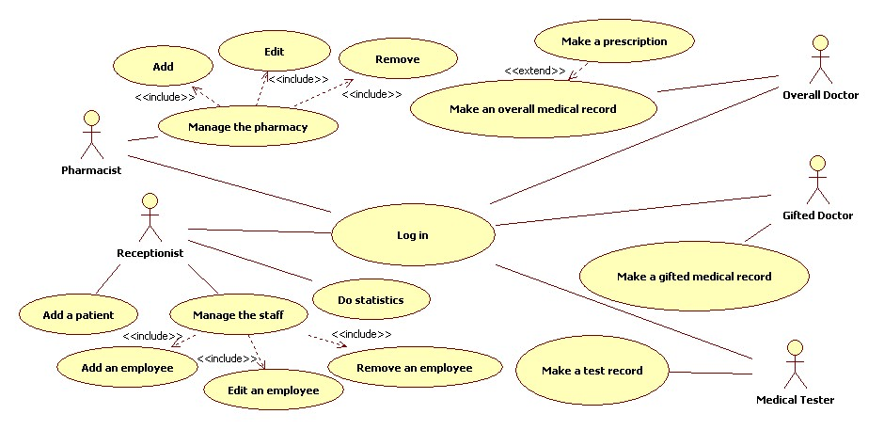

Biểu đồ lớp
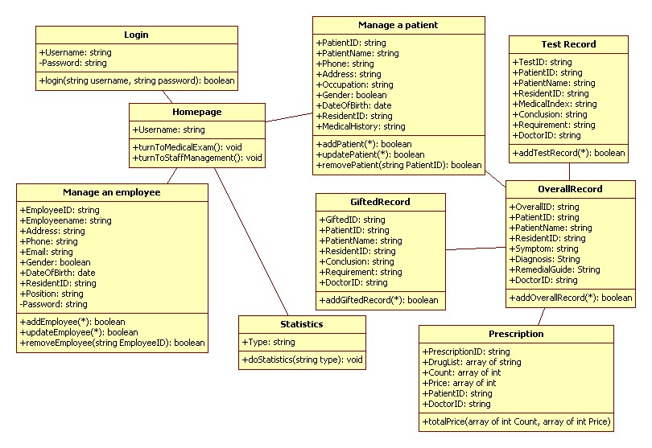

Cấu trúc dữ liệu
Dữ liệu của hệ thống được lưu vào trong cơ sở dữ liệu theo mô hình quan hệ để dễ dàng trong việc tương tác và sử dụng và phù hợp với các chức năng của hệ thống.

Phân công công việc
Họ tên sinh viên | Phân công công việc
Nguyễn Minh Hoàng | Code các chức năng đăng nhập, trang chủ, quản lý nhân viên phòng khám và thống kê
Nguyễn Duy Đoàn | Tạo cơ sở dữ liệu, thiết kế giao diện, code chức năng phiếu xét nghiệm
Lương Thành Long | Code các chức năng quản lý kho thuốc, bán thuốc và các chức năng quản lý thông tin bệnh nhân
Phạm Thị Huế | Code các chức năng quản lý phiếu khám đa khoa, thanh toán chi phí khám chữa bệnh
Đỗ Minh Quang | Code chức năng phiếu khám chuyên khoa, viết báo cáo, làm slide thuyết trình

CÀI ĐẶT VÀ KIỂM THỬ

Cài đặt
Chương trình có sử dụng một số kỹ thuật của lập trình hướng đối tượng như đóng gói và xây dựng lớp, xử lý ngoại lệ, kết tập, kế thừa và cài đặt theo mô hình MVC (Model – View – Controller).

Kết quả

Chức năng đăng nhập
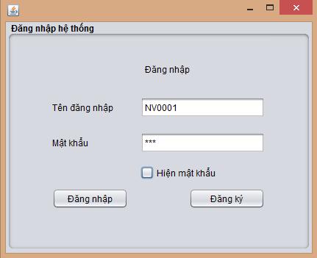

Trang chủ hệ thống
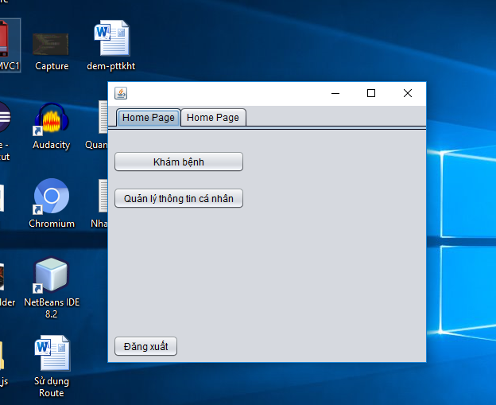

Quản lý thông tin nhân viên
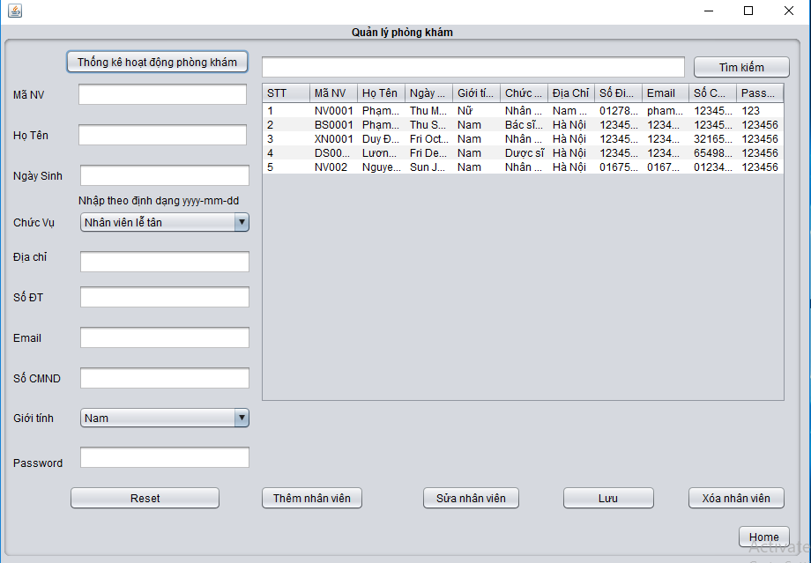

Thêm nhân viên
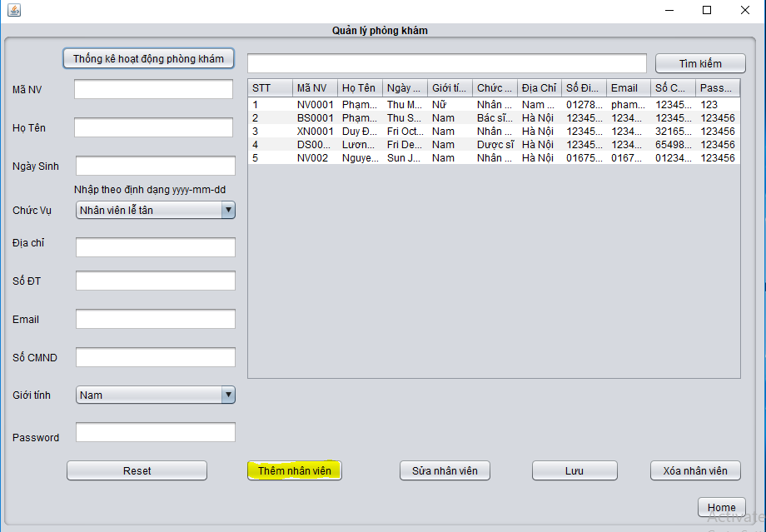
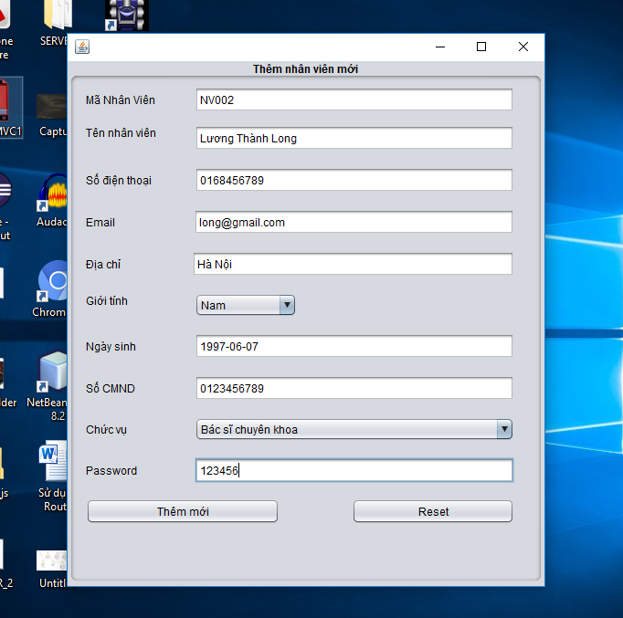

Chỉnh sửa thông tin nhân viên

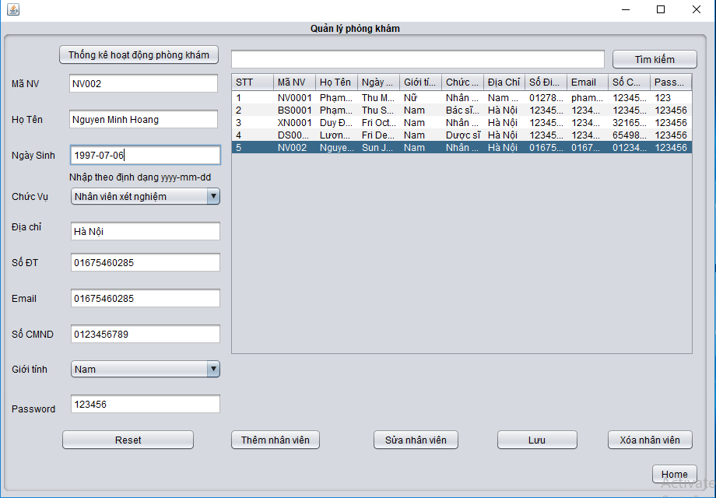

Xóa nhân viên.
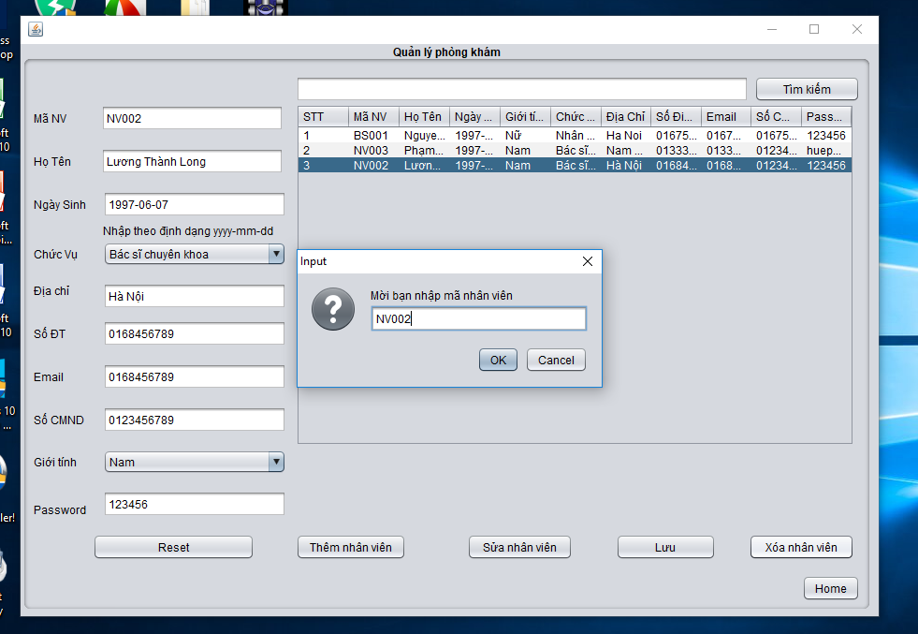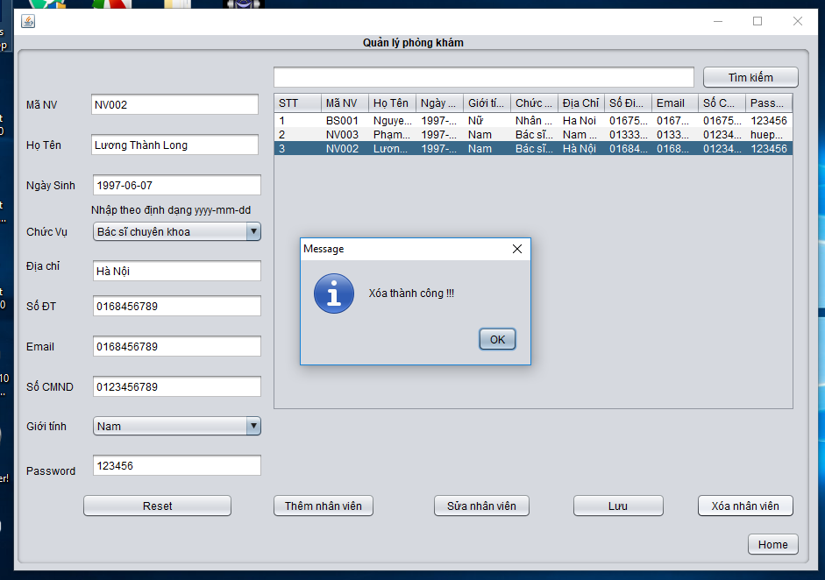

Thống kê nhân viên

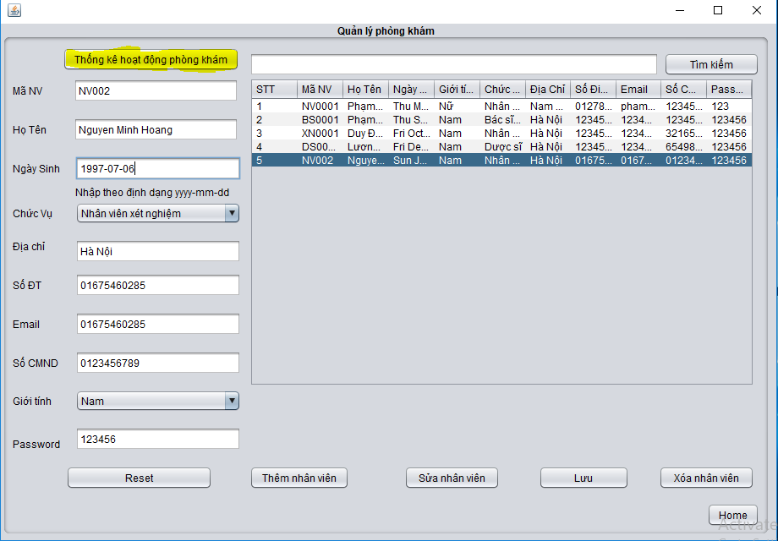

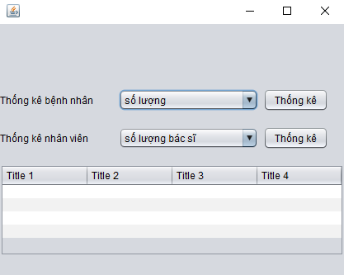

Tạo phiên khám mới
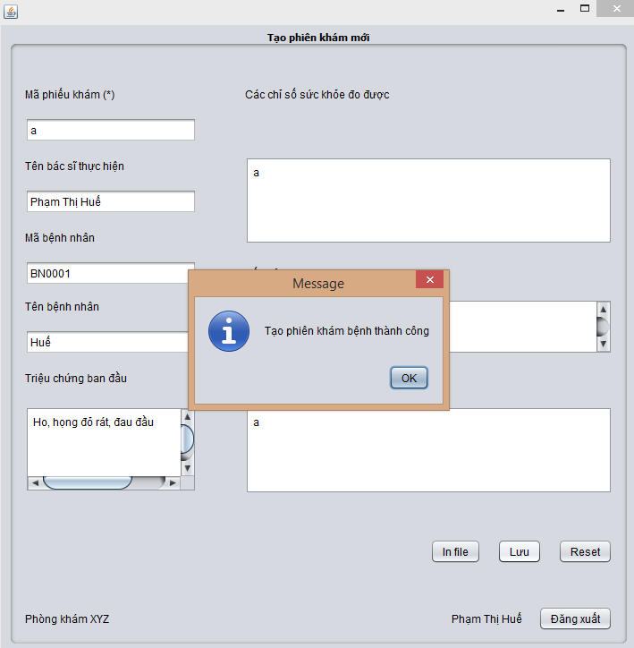

Xem danh sách các phiên khám của bệnh nhân
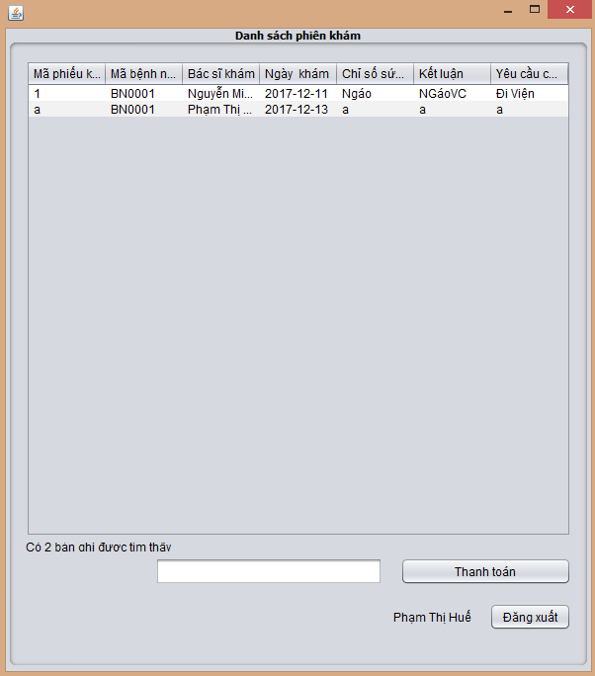

Tìm kiếm thông tin bệnh nhân
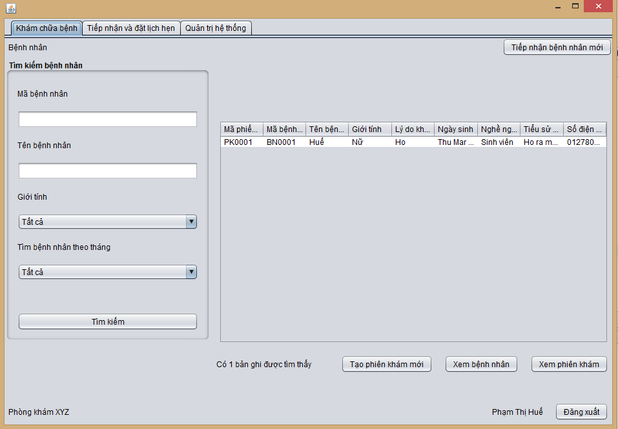

Quản lý đơn thuốc
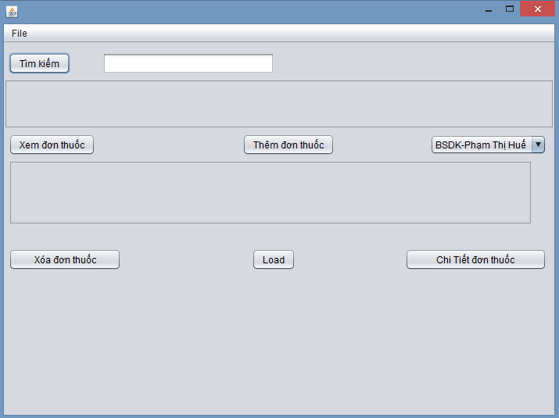

Sửa thông tin bệnh nhân
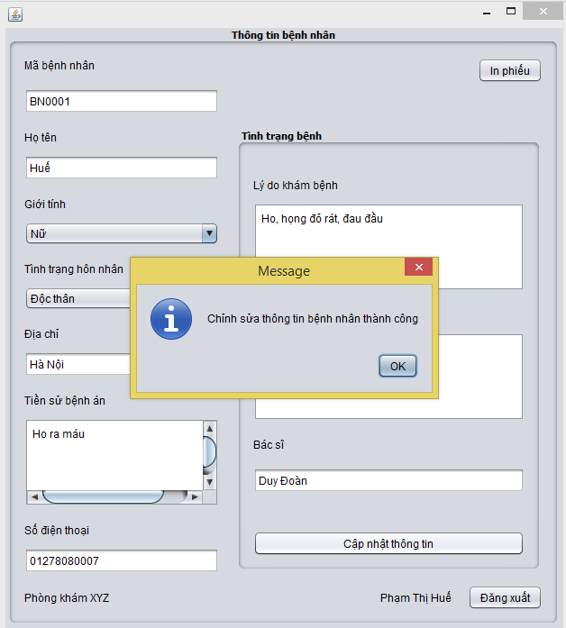

Thanh toán chi phí khám chữa bệnh
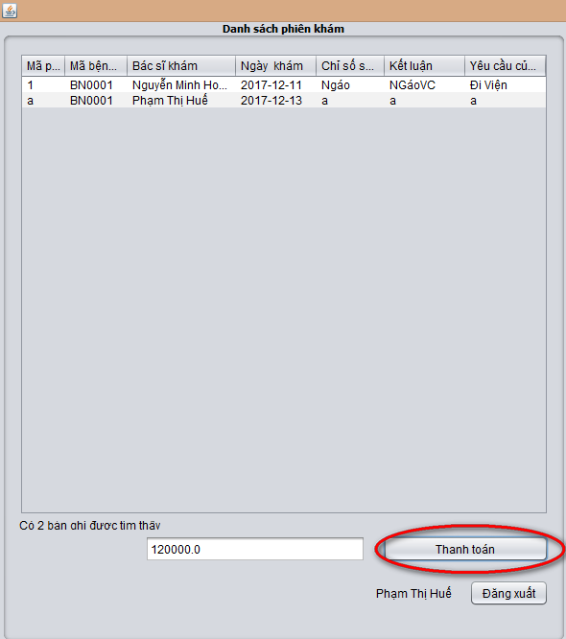

CHƯƠNG 4: KẾT LUẬN
Qua quá trình tìm tòi và sự nỗ lực hết mình, nhóm chúng em đã hoàn thành đúng thời gian quy định và đã đạt được một số kết quả:
- Phân tích được quy trình hoạt động và các chức năng của hệ thống.
- Chương trình tương tác được với cơ sở dữ liệu, giao diện thuận tiện với người sử dụng.
- Chương trình xây dựng được các chức năng cơ bản đáp ứng yêu cầu của đề bài đề ra, các chức năng chạy ổn định,
- Tận dụng được mã nguồn và thư viện trong Java.
Nhược điểm:
- Giao diện chương trình vẫn chưa được đẹp.
- Thiết kế cơ sở dữ liệu chưa được tối ưu, dẫn đến không gian lưu trữ vẫn còn khá lớn.
- Phòng thủ chưa hoàn thiện.
Nhóm chúng em sẽ cố gắng cải thiện lại chương trình trong tương lai.

